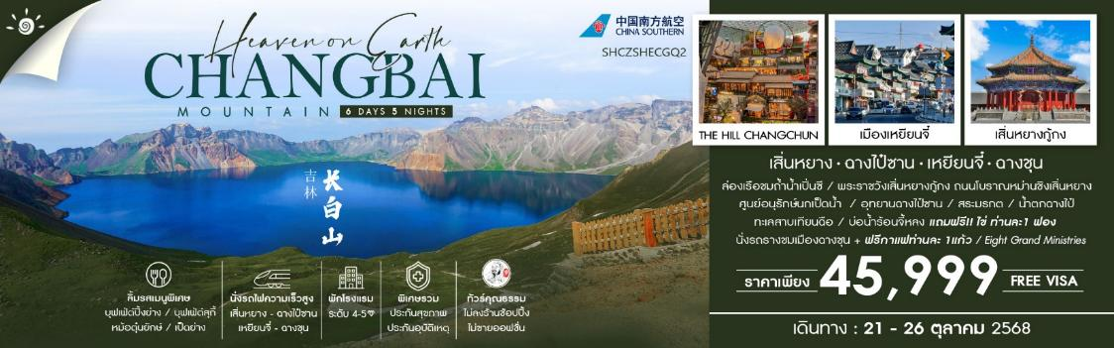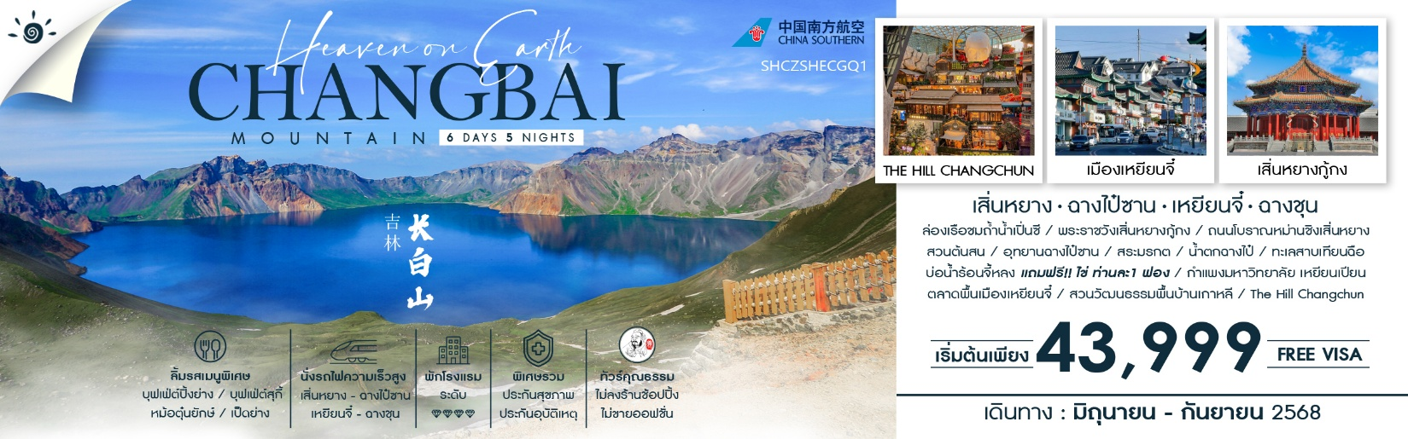

|  |  |  |  |  |  |
| --- | --- | --- | --- | --- | --- |
| **วันที่** | **กำหนดการ** | **เช้า** | **เที่ยง** | **เย็น** | **โรงแรม** |
| **1** | **กรุงเทพฯ (สนามบินสุวรรณภูมิ) – กวางเจา (CZ358:11.20-15.10) – กวางเจา – เสิ่นหยาง – (CZ6348:17.00-21.05)** | **X** | ✈ | 🍽 | **ORIENTAL YINZUO INTERNATIONAL HOTEL**  **หรือเทียบเท่าระดับ 4** |
| **2** | **เสิ่นหยาง – เปิ่นซี – ล่องเรือ ชมถ้ำน้ำเปิ่นซี (รวมรถกอล์ฟ) – เสิ่นหยาง – ถนนจงเจีย** | 🍽 | 🍽 | 🍽 | **ORIENTAL YINZUO INTERNATIONAL HOTEL**  **หรือเทียบเท่าระดับ 4** |
| **3** | **เสิ่นหยาง – พระราชวังเสิ่นหยางกู้กง – ถนนโบราณหม่านชิงเสิ่นหยาง – นั่งรถไฟความเร็วสูง – ฉางไป๋ซาน** | 🍽 | 🍽 | 🍽 | **CHANG BAISHAN DYNASTY HOLY LAND HOT SPRING HOTEL**  **หรือเทียบเท่าระดับ 5** |
| **4** | **ฉางไป๋ซาน – ศูนย์อนุรักษ์นกเป็ดน้ำ – อุทยานฉางไป๋ซาน (รวมรถอุทยาน) – สระมรกต –น้ำตกฉางไป๋ – ทะเลสาบเทียนฉือ – บ่อน้ำร้อนจี้หลง แถมฟรี!! ไข่ท่านละ1 ฟอง – เมืองเหยียนจี๋ – กำแพงมหาวิทยาลัยเหยียนเปียน** | 🍽 | 🍽 | 🍽 | **HUAYANG HOTEL**  **หรือเทียบเท่าระดับ 4** |
| **5** | **เมืองเหยียนจี๋ – ตลาดพื้นเมืองเหยียนจี๋ – สวนวัฒนธรรมพื้นบ้านเกาหลี – นั่งรถไฟความเร็วสูง – ฉางชุน – THE HILL CHANGCHUN** | 🍽 | 🍽 | 🍽 | **HUATIAN HOTEL**  **หรือเทียบเท่าระดับ 4** |
| **6** | **ฉางชุน – นั่งรถรางชมเมืองฉางชุน+ฟรีกาแฟท่านละ 1แก้ว – ผ่านชม Eight Grand Ministries – ฉางชุน – กวางเจา (CZ5176:16.05-20.50) – กวางเจา – กรุงเทพฯ (สนามบินสุวรรณภูมิ)**  **(CZ3035: 23.00-01.00+1)** | 🍽 | 🍽 | ✈ |  |
| **กรุณาเตรียมค่าทิปหัวหน้าทัวร์,ไกด์และคนขับรถ จำนวน 1,500 บาท ตลอดการเดินทาง** | | | | | |

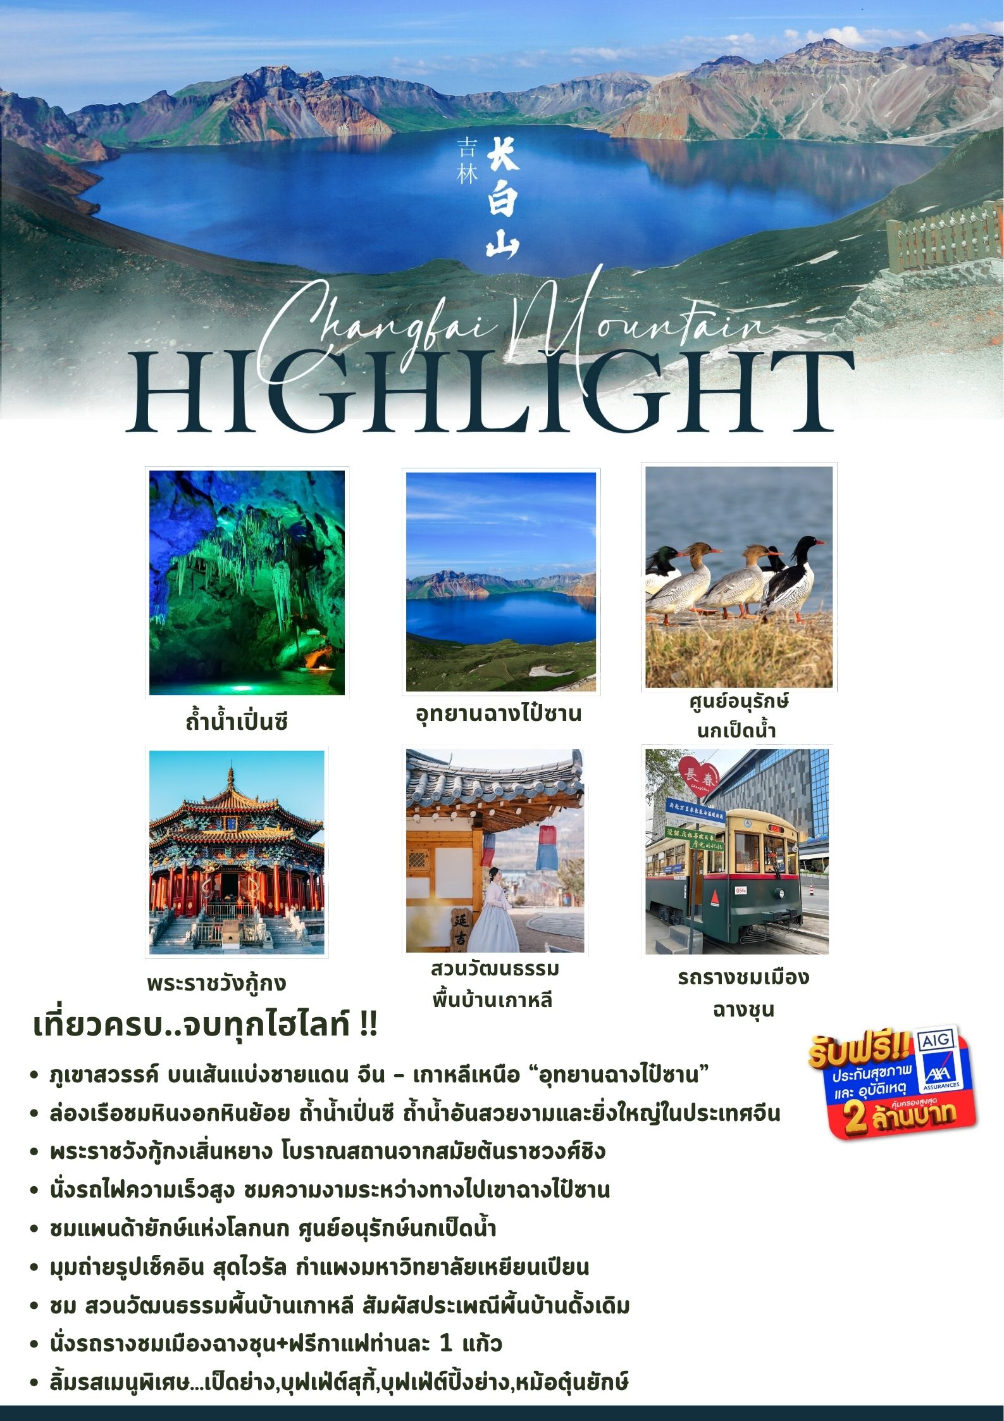

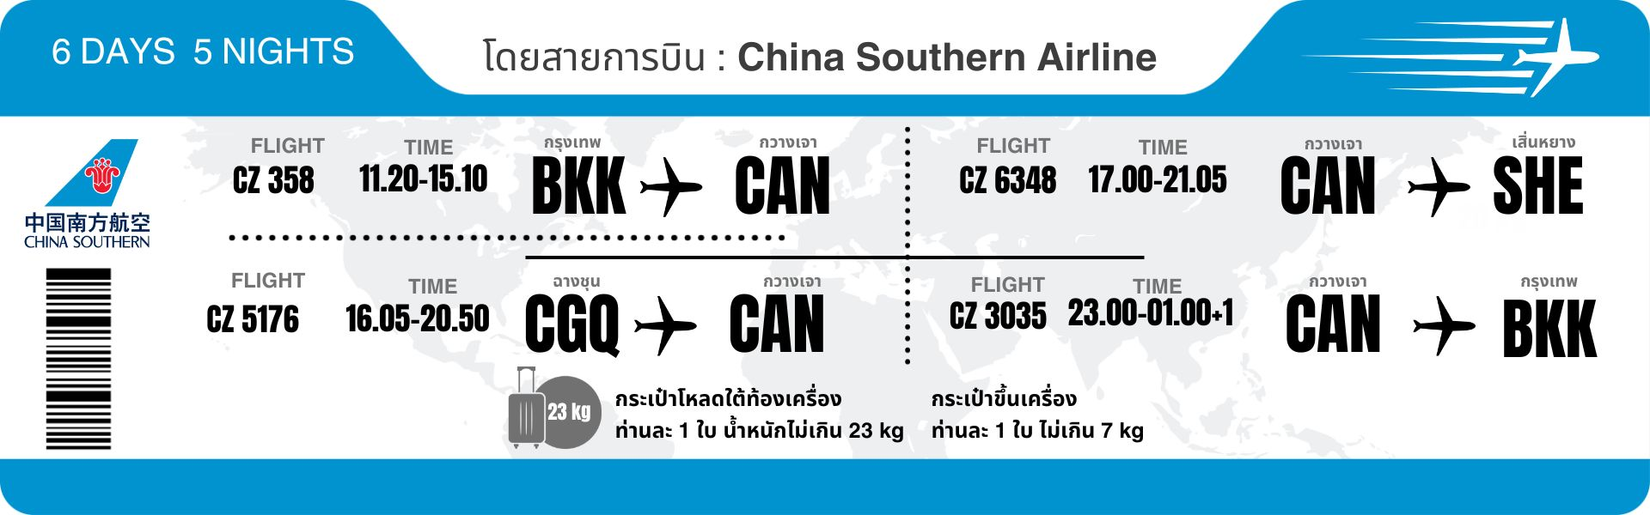**โปรแกรมการเดินทาง**

**วันแรก กรุงเทพฯ (สนามบินสุวรรณภูมิ) – กวางเจา (CZ358:11.20-15.10) – กวางเจา – เสิ่นหยาง – (CZ6348:17.00-21.05)**

**09.00 น.** 🗣 พร้อมกันที่ **ท่าอากาศยานสุวรรณภูมิ ณ อาคารผู้โดยสารขาออก (ระหว่างประเทศ) ชั้น 4 ประตู 9 บริเวณ ISLAND-U สายการบิน** **CHINA SOUTHERN AIRLINE (CZ)** โดยมีเจ้าหน้าที่จากทางบริษัทฯ คอยต้อนรับ และอำนวยความสะดวกแด่ท่านก่อนออกเดินทาง

**11.20 น.** เหินฟ้าสู่ **เมืองกวางเจา** โดยสายการบิน **CHINA SOUTHERN AIRLINE เที่ยวบินที่ CZ358 ✈**

* **เที่ยวบินหรือเวลาอาจมีการเปลี่ยนแปลง ทั้งนี้ขึ้นอยู่กับสายการบินเป็นผู้กำหนด**
* **ขอสงวนสิทธิ์ในการเลือกที่นั่งบนเครื่องบิน เนื่องจากการจัดที่นั่งบนเครื่องบิน เป็นสิทธิ์ของเจ้าหน้าที่เช็คอิน ซึ่งทางบริษัทไม่สามารถเข้าไปแทรกแซงได้**

 **กรณีผู้เดินทาง ต้องการขอวีลแชร์ที่สนามบิน กรุณาแจ้งกับทางบริษัททัวร์ฯทันที หลังจากที่ท่าน**

**ชำระเงินมัดจำค่าทัวร์เรียบร้อยแล้ว**

**หมายเหตุ: หากผู้เดินทางต้องการนำวีลเเชร์ส่วนตัวไปเอง จะต้องเป็นวีลแชร์**

***(บริการอาหารและเครื่องดื่มบนเครื่อง)***

**\*\*การบริการอาหารและเครื่องดื่มบนเครื่องบิน เป็นบริการของสายการบิน ทั้งนี้อาจจะมีการเปลี่ยนแปลงได้ขึ้นอยู่กับนโยบายของสายการบิน โดยไม่ต้องเเจ้งให้ทราบล่วงหน้า\*\***

**15.10 น.** เดินทางถึง **สนามบินไป่หวิน เมืองกวางเจา** เมืองหลวงของมณฑลกวางตุ้ง ซึ่งเป็นเมืองใหญ่ที่เติบโตอย่างรวดเร็วจากธุรกิจการค้า นอกจากนี้ยังมีอาหารและภาษาที่เป็นเอกลักษณ์ของมณฑลนี้

**17.00 น.** เหินฟ้าสู่ **เมืองเสิ่นหยาง** โดยสายการบิน **CHINA SOUTHERN AIRLINE เที่ยวบินที่ CZ6348 ✈**

***(บริการอาหารและเครื่องดื่มบนเครื่อง)***

**\*\*การบริการอาหารและเครื่องดื่มบนเครื่องบิน เป็นบริการของสายการบิน ทั้งนี้อาจจะมีการเปลี่ยนแปลงได้ขึ้นอยู่กับนโยบายของสายการบิน โดยไม่ต้องเเจ้งให้ทราบล่วงหน้า\*\***

**21.05 น.** เดินทางถึง **สนามบินเมืองเสิ่นหยาง** เมืองเอกของมณฑลเหลียวหนิง มีซื่อเดิมเป็นภาษาแมนจูว่า “มุกเดน” จากนั้นนำท่านผ่านพิธีการตรวจคนเข้าเมืองและรับสัมภาระ จากนั้นนำเดินทางสู่โรงแรม

🛏 **พักที่ ORIENTAL YINZUO INTERNATIONAL HOTEL หรือเทียบเท่าระดับ 4** 

**วันที่สอง เสิ่นหยาง – เปิ่นซี – ล่องเรือ ชมถ้ำน้ำเปิ่นซี (รวมรถกอล์ฟ) – เสิ่นหยาง – ถนนจงเจีย**

**เช้า** 🍽 **รับประทานอาหารเช้า ณ ห้องอาหารโรงแรม**

นำท่านเดินทางสู่ **เมืองเปิ่นซี (ใช้เวลาเดินทางประมาณ 2 ชั่วโมง)** หรือที่รู้จักกันในนามว่า “เมืองหลวงแห่งใบเมเปิ้ลจีน ” และ “เมืองหลวงแห่งการแพทย์แผนจีน เป็นเมืองศูนย์กลางในภาคตะวันออกของมณฑลเหลียวหนิง มีพื้นที่ครอบคลุมทั้งหมด 8,411 ตารางกิโลเมตร

จากนั้นนำท่าน **ล่องเรือ ชมถ้ำน้ำเปิ่นซี (รวมรถกอล์ฟ)** ถ้ำน้ำเปิ่นซีเป็นถ้ำน้ำหินปูนขนาดใหญ่ ก่อตัวขึ้นเมื่อหลายล้านปีก่อน และเป็นสถานที่ท่องเที่ยวธรรมชาติที่มีชื่อเสียงในเมืองเปิ่นซี มณฑลเหลียวหนิง มีอุณหภูมิคงที่ 12﻿ องศา สามารถท่องเที่ยวได้ทั้งปี ภายในถ้ำมีลำธารใต้ดิน สามารถล่องเรือชมหินงอกหินย้อยที่งดงามได้ ถ้ำน้ำเปิ่นซีมีหินงอกหินย้อยรูปร่างหลากหลายที่เกิดจากกระบวนการทางธรณีวิทยาหลายพันปีแต่ละจุดมีรูปร่างเฉพาะตัวและมักมีชื่อเรียกตามลักษณะ เช่น "ม่านน้ำตก" หรือ "ดาบคู่" ให้ท่านสัมผัสประสบการณ์ท่องเที่ยวในถ้ำน้ำอันสวยงามและยิ่งใหญ่ในประเทศจีน

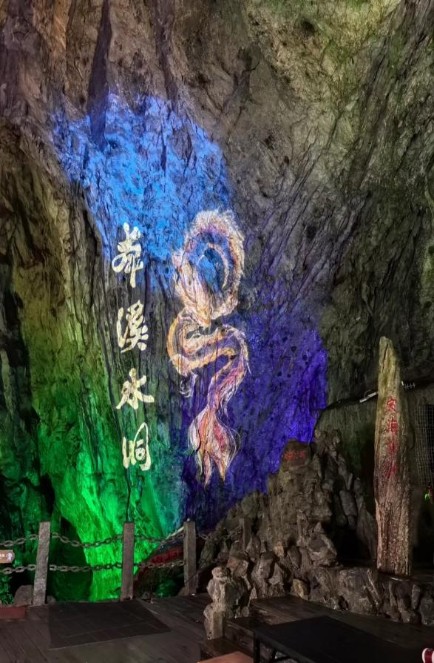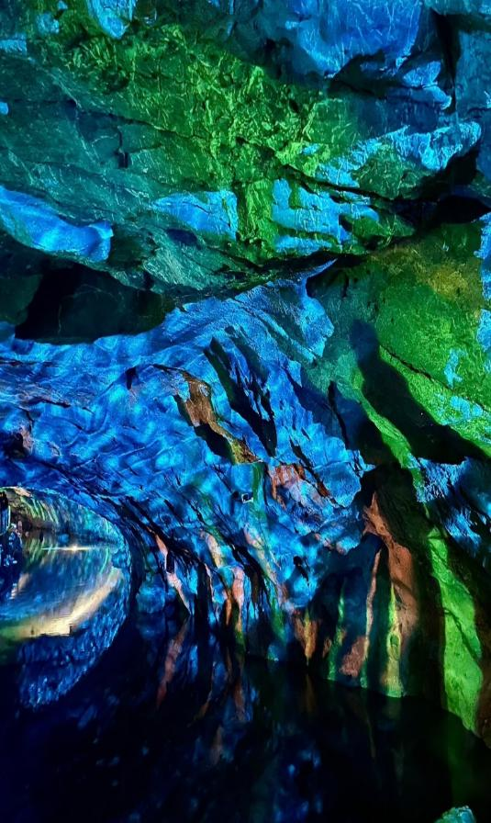

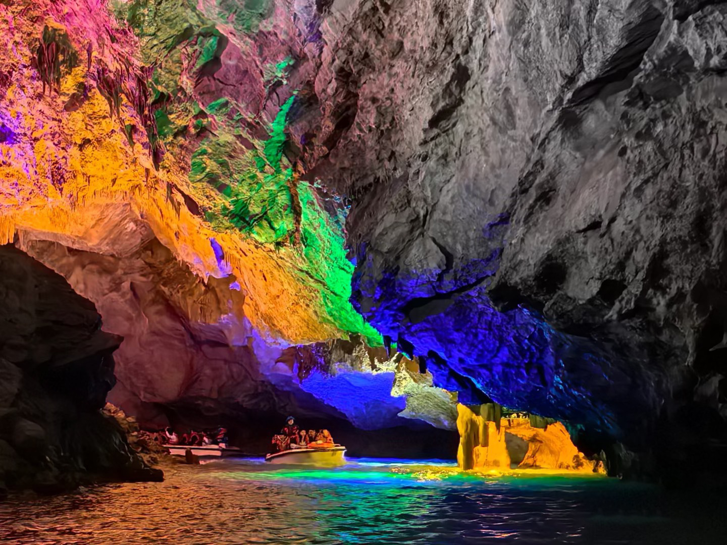**เที่ยง** 🍽 **รับประทานอาหารกลางวันที่ภัตตาคาร** **เมนูพิเศษ...เป็ดย่าง**

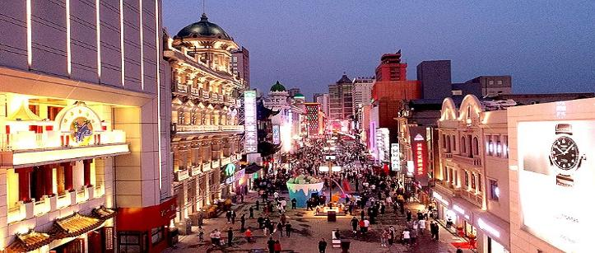**บ่าย** นำท่านเดินทางกลับสู่ **เมืองเสิ่นหยาง (ใช้เวลาเดินทางประมาณ 2 ชั่วโมง)** เมืองเอกของมณฑลเหลียว หนิง มีซื่อเดิมเป็นภาษาแมนจูว่า “มุกเดน นำท่านเดินชม **ถนนคนเดินจงเจีย** ตั้งอยู่ในเมืองเสิ่นหยาง เป็นหนึ่งในแหล่งช้อปปิ้งที่มีชื่อเสียงที่สุดของเมือง และเป็นถนนคนเดินที่เก่าแก่ที่สุด ถนนนี้เต็มไปด้วยร้านค้า ร้านอาหาร และแหล่งบันเทิงมากมาย รวมถึงร้านPOP MARTART TOY ยอดฮิต! ให้ท่านเลือกซื้อ ที่นี่เป็นจุดหมาย ยอดนิยมสำหรับทั้งนักท่องเที่ยวและคนท้องถิ่น ถนนจงเจียยังคงมีสถาปัตยกรรมที่ผสมผสานระหว่างแบบจีนโบราณและสมัยใหม่ ซึ่งทำให้บรรยากาศเป็นเอกลักษณ์ โดยเฉพาะในช่วงเทศกาลต่าง ๆ ที่จะมีการจัดตกแต่งไฟและกิจกรรมพิเศษ

**ค่ำ** 🍽 **รับประทานอาหารค่ำที่ภัตตาคาร เมนูพิเศษ...บุฟเฟ่ต์สุกี้**

🛏 **พักที่ ORIENTAL YINZUO INTERNATIONAL HOTEL หรือเทียบเท่าระดับ 4** 

**วันที่สาม เสิ่นหยาง – พระราชวังเสิ่นหยางกู้กง – ถนนโบราณหม่านชิงเสิ่นหยาง – นั่งรถไฟความเร็วสูง – ฉางไป๋ซาน**

**เช้า** 🍽 **รับประทานอาหารเช้า ณ ห้องอาหารโรงแรม**

นำท่านเดินทางสู่ **พระราชวังกู้กงเสิ่นหยาง** โบราณสถานจากสมัยต้นราชวงศ์ชิง ที่ได้รับการดูแลรักษาเป็นอย่างดี และมีลักษณะคล้ายคลึงกันมากกับพระราชวังหลวงที่กรุงปักกิ่ง สร้างขึ้นเมื่อปี ค.ศ.1625 ภายหลังจากที่ราชวงศ์แมนจูได้สถาปนาให้เสิ่นหยางเป็นราชธานี ประกอบด้วยตำหนักใหญ่น้อยกว่า 300 ห้องบนพื้นที่กว่า 60,000 ตารางเมตร ภายหลังจากที่ราชวงศ์หมิงถูกโค่นล้มลง (ค.ศ.1368-1644) ชาวแมนจูก็ได้สถาปนาราชวงศ์ชิงขึ้น ได้ย้ายเมืองหลวงไปอยู่ที่กรุงปักกิ่ง และใช้เสิ่นหยางเป็นเมืองหลวงแห่งที่สอง รวมทั้งใช้พระราชวังแห่งนี้เป็นที่ประทับขององค์จักรพรรดิเมื่อครั้งเสด็จเยือนทางเหนือ

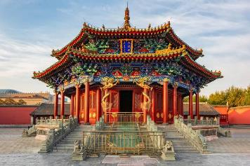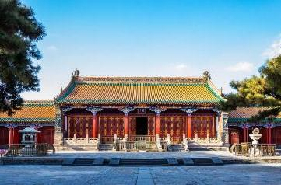

จากนั้นนำท่านชม **ถนนโบราณหม่านชิงเสิ่นหยาง** หรือ ถนนแมนจู ที่มีบรรยากาศแบบโบราณเหมือนนำท่านกลับสู่อดีตเมื่อสามร้อยกว่าปีที่แล้ว

**เที่ยง** 🍽 **รับประทานอาหารกลางวันที่ภัตตาคาร**

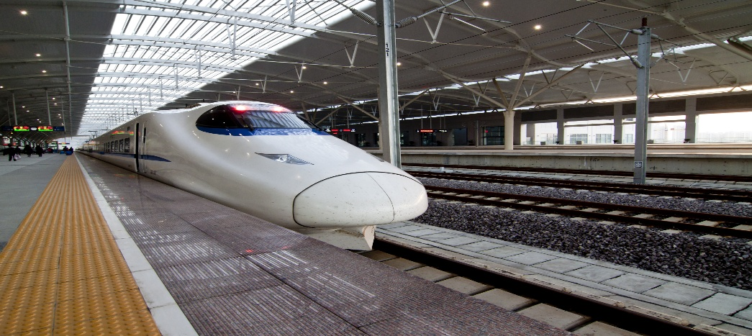**บ่าย** นำท่านสู่ **สถานีรถไฟเสิ่นหยาง** เพื่อโดยสาร **รถไฟความเร็วสูง** สู่ **ฉางไป๋ซาน (ใช้ระยะเวลาการเดินทางประมาณ 4 ชั่วโมง)** ภูเขาฉางไป๋ซานเป็นภูเขาที่อยู่ระหว่างชายแดนจีนกับเกาหลีเหนือ

**(ทั้งนี้อาจจะมีการเปลี่ยนแปลงขบวนรถไฟ) หมายเหตุ: เพื่อความรวดเร็วในการขึ้น - ลงรถไฟ กระเป๋าเดินทาง และสัมภาระของแต่ละท่านจำเป็นต้องลากด้วยตนเอง จึงควรเลือกใช้กระเป๋าเดินทางแบบคันชักล้อลากที่มีขนาดไม่ใหญ่จนเกินไป**

**ค่ำ** 🍽 **รับประทานอาหารค่ำที่ภัตตาคาร**

🛏 **พักที่ CHANG BAISHAN DYNASTY HOLY LAND HOT SPRING HOTEL**

**หรือเทียบเท่าระดับ 5** 

**วันที่สี่ ฉางไป๋ซาน – ศูนย์อนุรักษ์นกเป็ดน้ำ – อุทยานฉางไป๋ซาน (รวมรถอุทยาน) – สระมรกต –น้ำตกฉางไป๋ – ทะเลสาบเทียนฉือ – บ่อน้ำร้อนจี้หลง แถมฟรี!! ไข่ท่านละ1 ฟอง – เมืองเหยียนจี๋ – กำแพงมหาวิทยาลัยเหยียนเปียน**

**เช้า** 🍽 **รับประทานอาหารเช้า ณ ห้องอาหารโรงแรม**

นำท่านเดินทางสู่ **ศูนย์อนุรักษ์นกเป็ดน้ำ** (**เป็ดแมนดารินจีน)** หรือที่ได้รับฉายาว่า *“****แพนด้ายักษ์แห่งโลกนก”*** มีชีวิตอยู่บนโลกมานานกว่า 10 ล้านปี เป็นนกหายากเฉพาะถิ่นในประเทศจีน และได้รับการขึ้นทะเบียนเป็นสัตว์คุ้มครองระดับหนึ่งของชาติ เนื่องจากมีจำนวนที่หายากมากเป็ดชนิดนี้ยังถือเป็นสัตว์ใกล้สูญพันธุ์ในระดับนานาชาติ มีจำนวนที่น้อยยิ่งกว่าอัลลิเกเตอร์แม่น้ำแยงซี จนได้รับสมญาว่า *“ซากดึกดำบรรพ์มีชีวิตในแหล่งน้ำ”* เป็นสิ่งมีชีวิตโบราณที่ยังคงมีชีวิตอยู่จนถึงปัจจุบัน

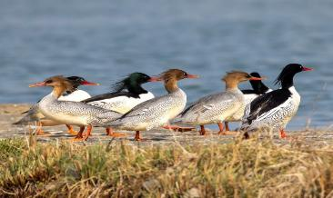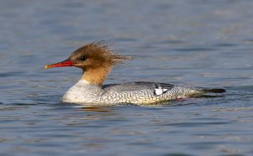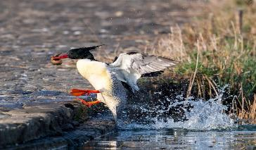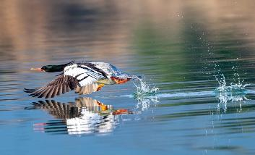

จากนั้นนำท่านเที่ยวชม **อุทยานฉางไป๋ซาน (รวมรถอุทยาน)** เป็นเทือกเขาไฟที่มีลักษณะซับซ้อน และยิ่งใหญ่ที่สุดในประเทศจีน, ด้วยลักษณะธรณีภาคที่เป็นเอกลักษณ์พิเศษ ไม่ว่าจะเป็นผิวดิน ภูมิอากาศ ดิน พืชที่ปกคลุมผืนดิน และ ปัจจัยโดยรวมหลายๆอย่างทำให้พื้นที่บริเวณนี้เป็นภูเขาเพียงหนึ่งเดียวในพื้นที่เอเชียตะวันออกเฉียงเหนือ ที่เป็นพื้นที่เขาสูงและมีทุ่งหญ้ากระจายไปทั่วบริเวณ ภูเขาฉางไป๋ซานยังได้รับการบันทึกลงกินเนสส์บุ๊คว่าเป็นภูเขาไฟที่มีระดับความสูงของน้ำทะเลที่สูงที่สุดในโลกอีกด้วย ตามบันทึกประวัติศาสตร์ จากอดีตจนถึงศตวรรษที่ 16 เป็นต้นมา ภูเขาฉางไป๋ซานนั้นได้เคยเกิดการระเบิดมาแล้วถึง 3 ครั้ง,หินและดินทรายที่ปากปล่องภูเขาไฟพ่นออกมานั้นได้ทับถมกองกันอยู่รอบๆ บริเวณปากปล่องภูเขาไฟ ภายหลังบริเวณรอบๆปากปล่องภูเขาไฟนั้นได้กลายเป็นภูเขาและยอดเขาทั้ง 16 ลูก มียอดเขา 7 ลูกอยู่เขตพื้นที่ประเทศเกาหลีเหนือ และ 9 ลูกที่เหลืออยู่ในพื้นที่ประเทศจีน และนำท่านชม **สระมรกต** สระมรกตเป็นสระน้ำที่รองรับน้ำจากฉางไป๋ซาน มีความลึกประมาณ 26 เมตร น้ำในสระมีสีเขียวเหมือนกับจิ่วจ้ายโกว ทำให้ถูกขนานนามว่า จิ่ว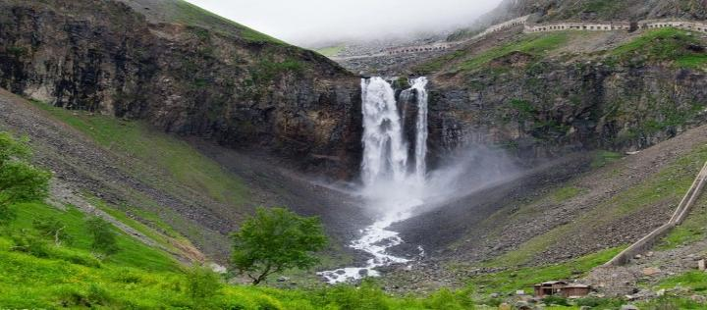จ้ายโกวน้อย จากนั้นท่านจะได้ชม **น้ำตกฉางไป๋** มีความสูง 60 เมตร มีต้นน้ำไหลมาจากทะเลสาบเทียนฉือ

**เที่ยง** 🍽 **รับประทานอาหารกลางวันที่ภัตตาคาร**

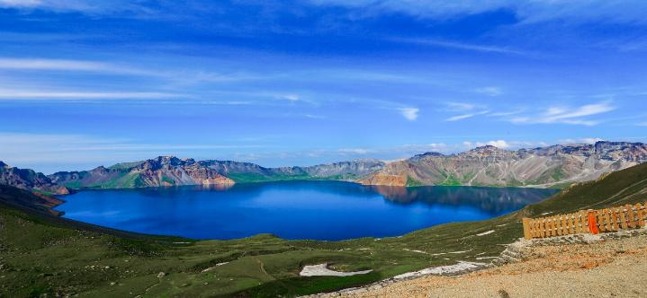**บ่าย** นำท่านชม **ทะเลสาบเทียนฉือ** จากมุมบน ซึ่งตั้งอยู่บนยอดเขาฉางไป๋ซาน พื้นที่โดยรอบเป็นวงรี เกิดจากหลังการปะทุของภูเขาไฟ บริเวณปากปล่องภูเขาไฟได้เปลี่ยนเป็นแหล่งน้ำตามธรรมชาติ ระดับความสูงจากน้ำทะเลคือ 2194 เมตร และน้ำในสระลึก 373เมตร

**หมายเหตุ : หาก ทะเลสาบเทียนฉือ ประกาศปิด ตรงกับช่วงวันที่เดินทางเข้าชม เนื่องจากสภาพอากาศไม่เอื้ออำนวย อาทิเช่น ลมแรง ฝนตกฟ้าคะนอง เพื่อความปลอยภัยของนักท่องเที่ยวเป็นสำคัญ โดยยึดถือประกาศของศูนย์บริการนักท่องเที่ยว ทางบริษัทฯจะจัดหาโปรแกรมอื่นทดแทนให้ โดยไม่ต้องแจ้งให้ทราบล่วงหน้า**

จากนั้นนำท่านชม **บ่อน้ำร้อนจี้หลง** **(แถมฟรีไข่ท่านละ 1 ฟอง)** เป็นน้ำพุร้อนที่เกิดจาก ความร้อนของลาวาใต้เทือกเขา ตั้งอยู่ในเทือกเขาฉางไป๋ซาน บ่อน้ำพุร้อนบริเวณนี้เป็นนับร้อยแห่ง มีอุณหภูมิความร้อนแตกต่างกัน ตั้งแต่ 60 องศา จนถึง 83 องศา ในบ่อน้ำพุร้อน สามารถลวกไข่ได้ภายใน 20 นาที เป็นที่ร่ำลือกันว่า น้ำพุร้อนจี้หลง เป็นน้ำแร่จากฉางไป๋ซาน ว่ามีสรรพคุณในการรักษาโรคต่าง ๆ หากได้ทำการแช่น้ำร้อนที่นี่แล้ว จะสามารถรักษาโรคต่างๆ ได้เป็นอย่างดี อีกทั้งบริเวณนี้ยังมีสมุนไพร ชนิดหนึ่ง เรียกว่าหญ้าขวดน้ำพุร้อน มีสรรพคุณรักษาโรค มีชื่อเสียงในแถบคาบสมุทรเกาหลีและรัสเซีย

จากนั้นนำท่านเดินทางสู่ **เมืองเหยียนจี๋ (ใช้เวลาเดินทางประมาณ 2.30 ชั่วโมง)** เป็นเมืองเอกของเขตปกครองตนเองชนชาติเกาหลี เหยียนเปียน เป็นเมืองที่มีวัฒนธรรมและขนบประเพณีพื้นบ้านชนเผ่าเกาหลี

**ค่ำ** 🍽 **รับประทานอาหารค่ำที่ภัตตาคาร เมนูพิเศษ...บุฟเฟ่ต์ปิ้งย่าง**

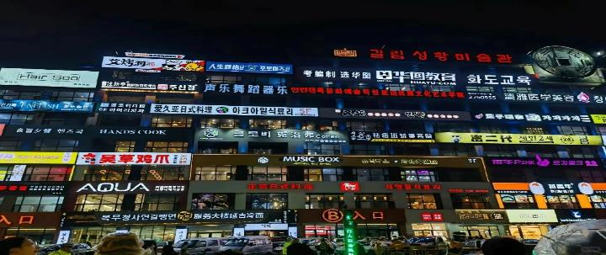หลังอาหารค่ำนำท่านเดินทางสู่ **กำแพงมหาวิทยาลัยเหยียนเปียน** สถาบันการศึกษาที่ก่อตั้งโดยชาวเฉาเสี่ยน เป็นตึกที่มีป้ายโฆษณาภาษาเกาหลี กำลังฮิตในหมู่วัยรุ่นจีนที่มักมาถ่ายรูปเช็คอิน ที่นี่มีอีกชื่อว่า กำแพงแห่งโลกโซเซียล นั่นเอง

🛏 **พักที่ HUAYANG HOTEL หรือเทียบเท่าระดับ 4** 

**วันที่ห้า เมืองเหยียนจี๋ – ตลาดพื้นเมืองเหยียนจี๋ – สวนวัฒนธรรมพื้นบ้านเกาหลี – นั่งรถไฟความเร็วสูง – ฉางชุน – THE HILL CHANGCHUN**

**เช้า**  🍽 **รับประทานอาหารเช้า ณ ห้องอาหารโรงแรม**

นำท่านเดินทางสู่ **ตลาดพื้นเมืองเหยียนจี๋ “**สุ่ย-ซ่าง-ซื่อร์-ฉ่าง” หรือตลาดน้ำตั้งอยู่ในเขตปกครองตนเองชนชาติเกาหลีเหยียนเปียน เมืองเหยียนจี๋ มณฑลจี๋หลิน อยู่ติดกับริมฝั่งแม่น้ำถู่เหมิน จึงถูกตั้งชื่อว่า “ตลาดน้ำ”

มีสินค้าจำพวกผลผลิตการเกษตรและงานหัตถกรรมต่างๆมากมาย ปัจจุบันได้กลายมาเป็นตลาดเช้า มีอาหารทะเล, เนื้อสัตว์, ผักสด, ผลไม้, สมุนไพร, อาหารแปรรูป, กิมจิ, ฯลฯ

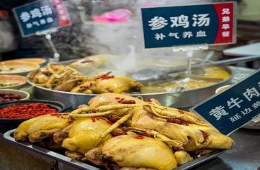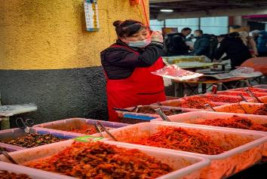

จากนั้นนำท่านเดินทางสู่ **สวนวัฒนธรรมพื้นบ้านเกาหลี China Korean Folk Park** เป็นสวนที่เหมาะกับ การพักผ่อนและความบันเทิง รวมถึงยังแสดงถึง ประเพณีพื้นบ้านและวัฒนธรรม การศึกษาแบบดั้งเดิม ให้ท่านเที่ยวชมและการช็อปปิ้ง ซื้อของฝากพื้นบ้านต่างๆ และถ่ายรูปกับถนนวั่งหง จุดที่หมู่วัยรุ่นจีนมาเช็คอินถ่ายรูปต๋าข่าลงโซเซียลที่ฮิตติดกระแสโด่งดัง

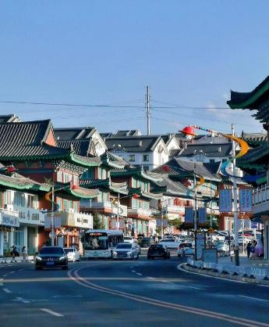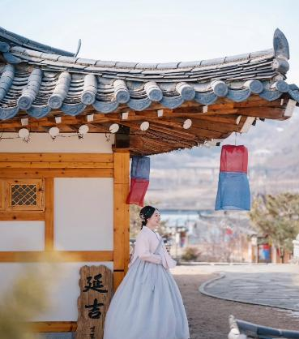

**เที่ยง** 🍽 **รับประทานอาหารกลางวันที่ภัตตาคาร**

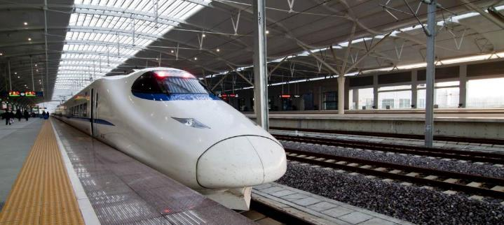**บ่าย** นำท่านสู่ **สถานีรถไฟเหยียนจี๋** เพื่อโดยสาร **รถไฟความเร็วสูง** สู่ **ฉางชุน (ใช้ระยะเวลาการเดินทางประมาณ 2.30 ชั่วโมง) (ทั้งนี้อาจจะมีการเปลี่ยนแปลงขบวนรถไฟ)**

**หมายเหตุ: เพื่อความรวดเร็วในการขึ้น - ลงรถไฟ กระเป๋าเดินทาง และสัมภาระของแต่ละท่านจำเป็นต้องลากด้วยตนเอง จึงควรเลือกใช้กระเป๋าเดินทางแบบคันชักล้อลากที่มีขนาดไม่ใหญ่จนเกินไป**

จากนั้นนำท่านเดินทางสู่ **THE HILL CHANGCHUN** ตั้งอยู่ในเมืองฉางชุน มีการตกแต่งที่ให้ความรู้สึกเหมือนเดินอยู่ในเมืองโบราณ ผสมผสานกับความทันสมัย ทำให้เป็นแหล่งรวมตัวของวัยรุ่นและนักท่องเที่ยวที่ชื่นชอบบรรยากาศที่ไม่เหมือนใคร และภายในมีร้านค้ามากมายที่จำหน่ายสินค้าแฟชั่นต่างๆ ของที่ระลึก และร้านอาหารที่หลากหลาย เหมาะสำหรับการช้อปปิ้งและพักผ่อนด้วยการตกแต่งที่สวยงามและเป็น **THE HILL CHANGCHUN** จึงเป็นสถานที่ที่นักท่องเที่ยวนิยมมาถ่ายรูป ต๋าข่ากันจำนวนมาก

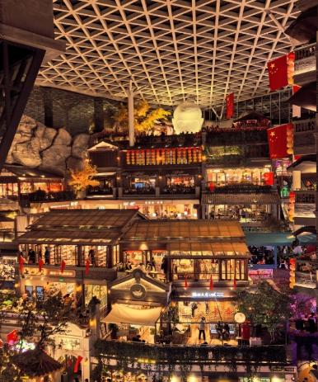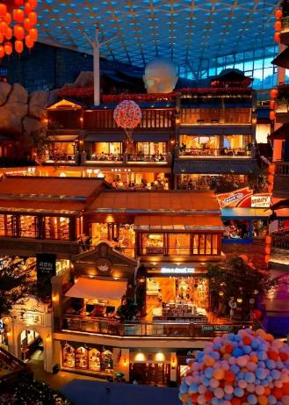

**ค่ำ 🍽 รับประทานอาหารค่ำที่ภัตตาคาร เมนูพิเศษ...หม้อตุ๋นยักษ์**

🛏 **พักที่ HUATIAN HOTEL หรือเทียบเท่าระดับ 4** 

**วันที่หก ฉางชุน – นั่งรถรางชมเมืองฉางชุน** **+ ฟรีกาแฟท่านละ 1 แก้ว – ผ่านชม Eight Grand Ministries –**

**ฉางชุน – กวางเจา (CZ5176: 16.05-20.50) – กวางเจา – กรุงเทพฯ (CZ3035: 23.00-01.00+1)**

**เช้า**  🍽 **รับประทานอาหารเช้า ณ ห้องอาหารโรงแรม**

นำท่าน **นั่งรถรางชมเมืองฉางชุน+ฟรีกาแฟท่านละ 1 แก้ว** ให้ท่านได้ซึบซับเรื่องราวท้องถิ่นในแบบเฉพาะตัว รถรางชมเมืองฉางชุนสาย54เป็นรถรางเส้นเดียวในจีนที่ยังคงรูปแบบเดิมและใช้งานได้จริงถึงปัจจุบัน และยังเป็นสถานที่ถ่ายทำเรื่องซีรีส์ A Lifelong Journey เป็นจุดต๋าข่าจถ่ายรูปสุดฮิต ให้บรรยากาศแบบย้อนยุคและได้เรียนรู้เรื่องราวประวัติศาสตร์และวัฒนธรรมท้องถิ่น

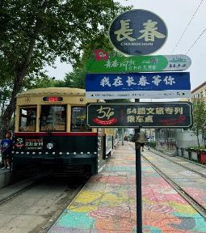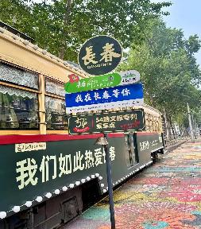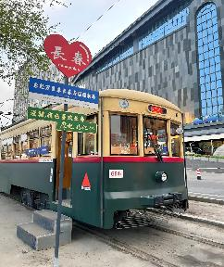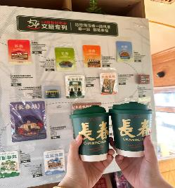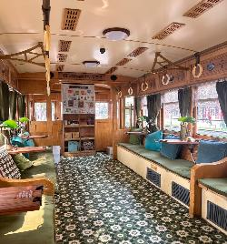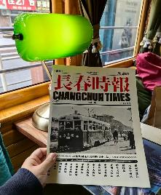

และนำท่าน **ผ่านชม Eight Grand Ministries** กระทรวงใหญ่ทั้งแปดหรือที่เรียกว่า ปาต้าปู้ หมายถึงอาคารเก่าของสภาแห่งรัฐและกระทรวงของรัฐบาลแมนจูกัว และที่ได้กลายเป็นหนึ่งในไฮไลท์ของการเที่ยวชมเมืองฉางชุน

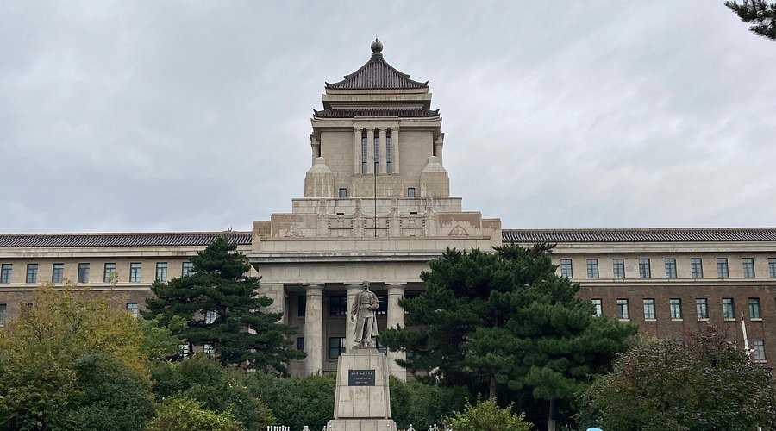**เที่ยง** 🍽 **รับประทานอาหารกลางวันที่ภัตตาคาร**

**สมควรแก่เวลา กรุณาตรวจเช็คสัมภาระให้เรียบร้อย เพื่อเตรียมตัวเดินทางสู่สนามบินเพื่อกลับกรุงเทพฯ**

**16.05 น.** เหินฟ้าสู่ **เมืองกวางเจา โดยสายการบิน CHINA SOUTHERN AIRLINE เที่ยวบินที่ CZ5176 ✈**

***(บริการอาหารและเครื่องดื่มบนเครื่อง)***

**\*\*การบริการอาหารและเครื่องดื่มบนเครื่องบิน เป็นบริการของสายการบิน ทั้งนี้อาจจะมีการเปลี่ยนแปลงได้ขึ้นอยู่กับนโยบายของสายการบิน โดยไม่ต้องเเจ้งให้ทราบล่วงหน้า\*\***

**20.50 น.** เดินทางถึง **สนามบินไป่หวิน เมืองกวางเจา** เมืองหลวงของมณฑลกวางตุ้ง ซึ่งเป็นเมืองใหญ่ที่เติบโตอย่างรวดเร็วจากธุรกิจการค้า นอกจากนี้ยังมีอาหารและภาษาที่เป็นเอกลักษณ์ของมณฑลนี้

**23.00 น.** ออกเดินทางสู่ **กรุงเทพฯ** **โดยสายการบิน CHINA SOUTHERN AIRLINE เที่ยวบินที่** **CZ3035 ✈**

***(บริการอาหารและเครื่องดื่มบนเครื่อง)***

**\*\*การบริการอาหารและเครื่องดื่มบนเครื่องบิน เป็นบริการของสายการบิน ทั้งนี้อาจจะมีการเปลี่ยนแปลงได้ขึ้นอยู่กับนโยบายของสายการบิน โดยไม่ต้องเเจ้งให้ทราบล่วงหน้า\*\***

**01.00+1 น.** เดินทางถึง **กรุงเทพฯ** **ท่าอากาศยานสุวรรณภูมิ** โดยสวัสดิภาพ พร้อมความประทับใจ**.........** ☺ ☺ ☺

**\*\*\*\*\*\*\*\*ขอบคุณทุกท่านที่ใช้บริการ\*\*\*\*\*\*\*\***

☺ ☺ ☺ ☺ **ซื่อสัตย์ จริงใจ ห่วงใย เน้นบริการ คืองานของเรา** ☺ ☺ ☺ ☺

**\*\*หมายเหตุ: โปรแกรมและราคาสามารถเปลี่ยนแปลงได้ตามความเหมาะสมโดยไม่ต้องแจ้งให้ทราบล่วงหน้าทางบริษัทฯ จะถือผลประโยชน์ของลูกค้าเป็นสำคัญ\*\***

**\*\*\*ในกรณีที่ลูกค้าต้องออกตั๋วโดยสารภายในประเทศ (เครื่องบิน ,รถทัวร์ ,รถไฟ) กรุณาติดต่อเจ้าหน้าที่ของบริษัทฯ เพื่อเช็คว่ากรุ๊ปมีการคอนเฟิร์มเดินทางก่อนทุกครั้ง เนื่องจากสายการบินอาจมีการปรับเปลี่ยนไฟล์ทบิน หรือเวลาบิน โดยไม่ได้แจ้งให้ทราบล่วงหน้า ทางบริษัทฯ จะไม่รับผิดชอบใด ๆ ในกรณี ถ้าท่านออกตั๋วภายในโดยไม่แจ้งให้ทราบและหากไฟล์ทบินมีการปรับเปลี่ยนเวลาบิน เพราะถือว่าท่านยอมรับในเงื่อนไขดังกล่าว\*\*\***

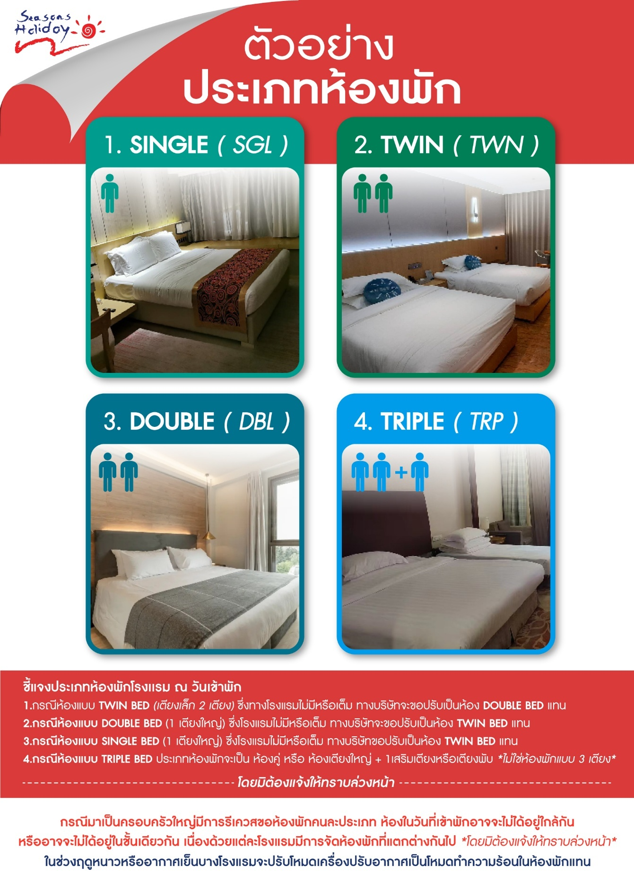

|  |
| --- |
| **อัตราค่าบริการ (ราคาต่อท่าน)**  **คณะจอยทัวร์ขั้นต่ำ 9 ท่านออกเดินทางพร้อมหัวหน้าทัวร์** |

|  |  |  |  |
| --- | --- | --- | --- |
| **วันเดินทาง** | **ราคาทัวร์ผู้ใหญ่**  **พักห้องละ 2-3 ท่าน**  **(9 ท่านออกเดินทาง)** | **พักเดี่ยว**  **จ่ายเพิ่ม** | **ราคาทัวร์ผู้ใหญ่**  **ไม่รวมตั๋ว** |
| **21 – 26 ตุลาคม 2568** | **45,999 บาท** | **6,000 บาท** | **35,999 บาท** |

**อัตราค่าบริการดังกล่าวรวม**

1. **ค่าตั๋วเครื่องบิน**ชั้นทัศนาจร ไป-กลับ พร้อมกรุ๊ป ตามที่ระบุไว้ในรายการเท่านั้น **ตั๋วเครื่องบินที่ใช้เป็นแบบกรุ๊ปไม่สามารถเลือกที่นั่งล่วงหน้าได้ (ท่านจะได้รับที่นั่งแบบสุ่มเท่านั้น)**
2. **ค่าภาษีสนามบิน**ทุกแห่ง หากสายการบินมีการปรับราคาภาษีน้ำมันขึ้น ทางบริษัทฯ ขอสงวนสิทธิ์เก็บค่าภาษีน้ำมันเพิ่มตามความเป็นจริง ก่อนการเดินทาง **\*\*ราคาทัวร์นี้เช็คภาษีน้ำมัน ณ วันที่ 13 มิ.ย.68**
3. **ค่าโรงแรม** ระดับมาตรฐาน (พักห้องละ 2 ท่าน)

กรณีห้อง TWIN BED (เตียงเดี่ยว 2 เตียง) ซึ่งโรงแรมไม่มีหรือเต็ม ทางบริษัทขอปรับเป็นห้อง DOUBLE BED แทนโดยมิต้องแจ้งให้ทราบล่วงหน้า หรือ หากต้องการห้องพักแบบ DOUBLE BED ซึ่งโรงแรมไม่มีหรือเต็ม ทางบริษัทขอปรับเป็นห้อง TWIN BED แทนโดยมิต้องแจ้งให้ทราบล่วงหน้า เช่นกัน กรณีพักแบบ TRIPLE ROOM 3 ท่าน 1 ห้อง ท่านที่ 3 อาจเป็นเสริมเตียง หรือ SOFA BED หรือ เสริมฟูกที่นอน ทั้งนี้ขึ้นอยู่กับรูปแบบการจัดห้องพักของโรงแรมนั้นๆ

1. ค่าอาหาร ตามที่ระบุไว้ในรายการ
2. **ค่ายานพาหนะ** และค่าธรรมเนียมเข้าชมสถานที่ต่างๆ ตามที่ระบุไว้ในรายการ
3. **น้ำหนักสัมภาระ ท่านละไม่เกิน 23 กิโลกรัม จำนวนท่านละ 1 ใบ**  สัมภาระติดตัวขึ้นเครื่องได้ 1 ชิ้น ต่อท่าน น้ำหนักต้องไม่เกิน 7 กิโลกรัม, ค่าประกันวินาศภัยเครื่องบินตามเงื่อนไขของแต่ละสายการบินที่มีการเรียกเก็บ

**7.** **ค่าประกันอุบัติเหตุในการเดินทางต่างประเทศ**

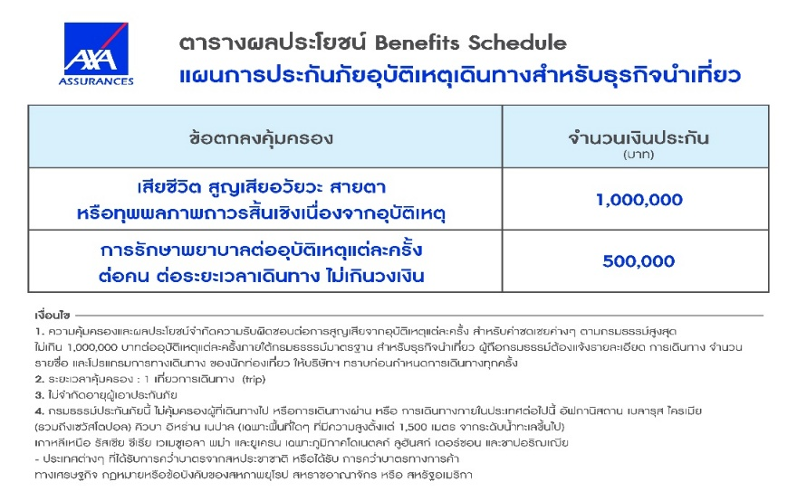

**8.ค่าประกันสุขภาพในการเดินทางต่างประเทศ**

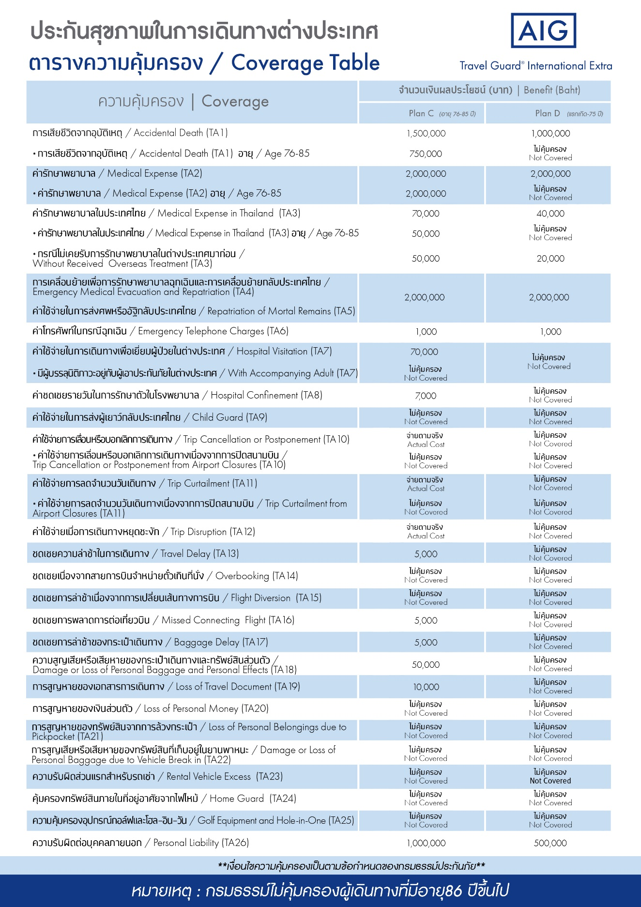

**อัตราค่าบริการดังกล่าวไม่รวม**

1. **ค่าธรรมเนียมยื่นวีซ่าท่องเที่ยวเข้าประเทศจีน ผู้ถือหนังสือเดินทางไทย (หมายเหตุ : ตั้งแต่วันที่ 1 มีนาคม 2567 จีนยกเลิกการขอวีซ่าสำหรับหนังสือเดินทางไทย ท่านสามารถเข้าจีนโดยไม่ต้องขอวีซ่า )** **ยกเว้นกรณีการพำนักถาวร การทำงาน การศึกษา กิจกรรมด้านสื่อ หรือกิจกรรมอื่น ๆ ที่จำเป็นต้องได้รับการอนุญาตล่วงหน้าจากหน่วยงานที่รับผิดชอบของอีกฝ่ายหนึ่ง**
2. **ชาวต่างชาติที่พำนักในประเทศไทย การเดินทางเข้า-ออกประเทศไทย ต้องไปทำเอกสารเข้า-ออกเอง โดยที่ทางบริษัทฯ ไม่ได้ดำเนินการให้ทุกกรณี**
3. **ค่าทำหนังสือเดินทาง**ทุกประเภท
4. ค่าดำเนินการคัดกรองตรวจหาเชื้อ RT-PCR หรือ ATK ในกรณีที่ประเทศจีนต้องให้ตรวจ
5. **ค่าใช้จ่ายอื่นๆ** ที่นอกเหนือจากรายการระบุ เช่น ค่าใช้จ่ายส่วนตัวอื่นๆ ฯลฯ
6. **กรุณาเตรียมค่าทิปหัวหน้าทัวร์ ไกด์และคนขับรถ รวม 1,500 บาทต่อคน (เด็กชำระทิปเท่ากับผู้ใหญ่)**
7. **ค่าภาษี**มูลค่าเพิ่ม VAT 7 % และหักภาษี ณ ที่จ่าย 3 % ในกรณีที่ลูกค้าต้องการใบเสร็จรับเงินที่ถูกต้อง จะต้องบวกค่าภาษีมูลค่าเพิ่ม และหัก ณ ที่จ่าย จากยอดขายจริงทั้งหมดเท่านั้น และโปรดแจ้งทางบริษัทฯ จะออกให้ภายหลัง ขอสงวนสิทธิ์ออกใบเสร็จที่ถูกให้กับบริษัททัวร์เท่านั้น
8. **ค่าวีซ่าจีนสำหรับชาวต่างชาติ**ที่ต้องยื่นวีซ่าเข้าประเทศจีน
9. ค่าธรรมเนียมน้ำมันและภาษีสนามบิน ในกรณีที่สายการบินมีการปรับขึ้นราคา

